**Розин Даниил**

**БЭК1810**

**Финальный проект**

**Описание предметной области**

В данной работе я буду разрабатывать базу данных для психологического института, которой обучает психологов практическим методам психотерапии. Консультирующий психолог, первым делом, должен получить формальное психологическое образование – закончить бакалавриат или магистратуру. Но следующим шагом перед тем, как специалист может работать с клиентами, является обучение какому-то практическому методу психотерапии и получение сертификата.

В нашем случае психологический центр обучает такому методу, как психодрама, а также проводит программы для обучения бизнес-тренеров. Не будем вдаваться в подробности, касательно метода, так как это не принципиально для разработки базы данных.

Психологический институт разрабатывает определённое количество учебных программ. Для каждой программы нужно составить расписание, выбрать ведущих и куратора. Институту необходимо иметь в базе данных всех студентов и информацию о том, какое у них изначальное образование, как студент узнал об программе и др. Это позволит анализировать целевую аудиторию и эффективность каналов продвижения.

Кроме того, каждый студент после обучения получает сертификат, в котором обозначено количество часов, которое студент посетил. Следовательно, необходимо учитывать посещение всех студентов, чтобы после обучения высчитать количество часов.

Также нужно составить расписание всех программ и обновлять его по необходимости.

Мы видим, что для описанного центра нужно учитывать большое количество взаимосвязанной информации. Из описания предметной области следует, что могут быть полезны следующие таблицы

1. Студенты
2. Ведущие
3. Кураторы
4. Программы обучения
5. Расписание всех программ
6. Присутствие студентов на занятиях
7. Договора
8. Сертификаты
9. Таблица связи студентов и программ
10. Таблица связи тренеров и программ

**Преимущества базы данных**

База данных, которую я разрабатываю, позволит поддерживать целостность данных, быстро и удобно делать запросы к данным, использовать функции с типовыми запросами. Также будут использоваться удобные тригерные функция, например, автоматически рассчитываться количество студентов в программе. Это значительно облегчит работу с данных психологическому институту.

**Требования к данным**

1. **Студенты**

Про каждого студента нужно учесть его ФИО, контактные данные. Также для анализа целевой аудитории важно понимать, какое у студента профильное и непрофильное образование, если оно есть, профессия. Также каждый студент посещает одну или несколько программ в нашем центре и это нужно отметить, чтобы связать таблицу студентов с теми программами, которые он посещает. Кроме того, нужно отчетность относительно того, какие сертификаты получил каждый студент – id сертификатов. Это может быть полезно на случай, если нужно восстановить сертификат.

Предположительные столбцы в таблице:

* ФИО
* Контактные данные (телефон, email, ссылка на профиль в соц. сетях)
* Дата рождения (для аналитики связанной с возрастом)
* Профильное образование
* Непрофильное образование
* Дата первого обращения
* Программы, которые студент посещает
* Откуда узнал
* Профессия
* Полученные сертификаты (института)

1. **Ведущие**

В расписании и учебных программах будут ссылки на конкретных ведущих. Важно знать ФИО и контактные данные ведущего, дату с которой ведущий сотрудничает, его образование и специализация. Специализация поможет при составлении расписания и определения, какую тему будет вести определённый ведущий.

Предположительные столбцы:

* ФИО
* Констанкты
* С кого времени сотрудничает
* Образование
* Специализации

1. **Арендаторы**

Кроме проведения внутренних мероприятий залы университета сдаются в аренду. В таблице с занятостью залов должна быть уникальный номер арендатора. Также понадобится небольшая таблица с арендаторами с ФИО и контактными данные на случай, если будет необходимо связаться.

Предположительные столбцы:

* ФИО
* Контакты

1. **Программы обучения**

Программы обучения являются основным продуктом института и именно в эта таблица связывает большинство остальных таблиц. Важно учитывать длительность программы в часах для составления сертификатов. Дату старта и окончания, чтобы отличать между собой программы, которые стартовали и разные годы. Также в каждой программе есть определённое количество ведущих и один куратор. Кроме того, для аналитики важно понимать количество записавшихся студентов, количество студентов, которые пришли на учебу и количество студентов, которые завершили программу.

Предположительные столбцы:

* Название
* Длительность в часах
* Дата старта
* Дата окончания
* Ведущие ?
* Количество записавшихся
* Кол-во дошедших до учебы
* Количество дошедших до конца
* Ссылка на описание программы
* Куратор

1. **Расписание**

Для каждой программы будет удобно сделать отдельное расписание, которое должно учитывать темы всех модeлей, даты, время и ведущих.

Предположительные столбцы:

* Дата
* Время начала
* Время окончания
* Место проведения
* Тема
* Ведший

1. **Занятость залов**

Предположительные столбцы:

* Дата
* Время начала
* Время конца
* ФИО арендатора
* Название мероприятия
* Кол-во человек
* Id_мероприятия

1. **Присутствие студентов на занятиях**

Предположительные столбцы:

* Id_студента
* Id_программы
* Дата

1. **Договора и акты**

Предположительные столбцы:

* Id_договора
* Id студента
* Id_программы
* Подписан/не подписан договор

1. **Сертификаты**

* Id_сертификата
* Id_программы
* Id_студента
* Дата

Типичные запросы с командами приведены ниже.

**Логическая схема данных**

**ER диаграмма**

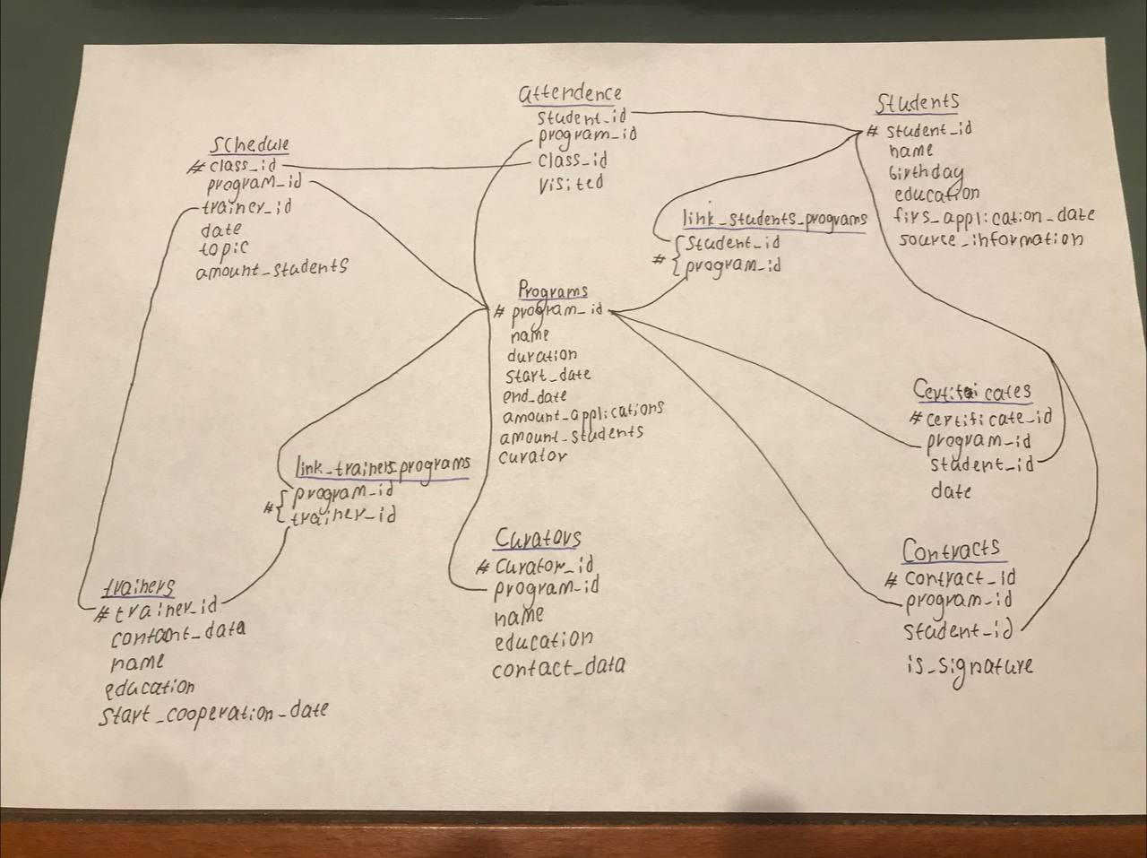

**Приведем описание таблиц из СУБД, чтобы показать используемые типы данных.**



 















Также было добавлены 2 триггера.

1. Добавляет +1 или -1 в общее количество студентов в таблице programs, когда на программу записывается студент или наоборот уходит с нее.
2. В таблице schedule примевляется +1 к кол-ву студентов, когда добавляется страка в таблице посещаемость attendence c значение visited = TRUE

Код триггеров в файле commans.

**Типовые запросы**

* Все запросы приведены в дополнительном txt файлах

Попробуем решить следующие задачи

1. Вывести имена студентов, которые не подписали договор

SELECT s.name

FROM students s

JOIN contracts c

ON s.student_id = c.student_id

WHERE is_ signature IS FALSE;



1. Вывести тренера, который ведет занятия чаще всего (на основе тех занятий, которые уже добавлены в базу)

SELECT t.name, count(s.trainer_id)

FROM trainers t

JOIN schedule s

ON s.trainer_id = t.trainer_id

GROUP BY t.trainer_id

ORDER BY 2 DESC

LIMIT 1;



Также можем посмотреть на кол-во занятий, который ведет каждый из тренеров.

SELECT t.name, count(s.trainer_id)

FROM trainers t

JOIN schedule s

ON s.trainer_id = t.trainer_id

GROUP BY t.trainer_id

ORDER BY 2 DESC;



1. Для каждой програмы вывести максимальное количество часов и максимальное количество студентов из всех программ для сопоставление(с применением простой оконной функции)

SELECT name, duration, max(duration) OVER() as max_duration, amount_students, max(amount_students) OVER() as max_amount_students

FROM programs;



1. Вывести имена ведущих, которые ведут первые занятия для всех программ (с подзапросом)

Идея: берем деты первых занятий из таблицы programs и используем как условие

SELECT t.name

FROM schedule s

JOIN trainers t

ON s.trainer_id = t.trainer_id

WHERE date in (select start_date from programs); 

1. Вывести по популярности источники информации для 1 программы

WITH stud_1 as

(SELECT s.name, source_information

FROM students s

JOIN link_students_programs link ON s.student_id = link.student_id

JOIN programs p ON link.program_id = p.program_id

WHERE p.program_id = 1

)

SELECT source_information, count(*)

FROM stud_1

GROUP BY source_information

ORDER BY 2 DESC;



**Функция**

Функции добавлены в основной файл с командами. (commands.txt)

1. **Функция, которая считает кол-во тренеров в определённой программе по ее номере**

DROP FUNCTION count_trainers ( p_id integer ); CREATE FUNCTION count_trainers( p_id integer)

RETURNS bigint AS $$  
SELECT count(*)

FROM trainers t

JOIN link_trainers_programs link ON t.trainer_id = link.trainer_id

WHERE link.program_id = p_id; $$ LANGUAGE sql;

Можем убедиться, что функция работает:



1. **Функция, которая считает кол-во пропусков в определённую дату**

DROP FUNCTION count_gaps ( date_gap date); CREATE FUNCTION count_gaps( date_gap date)

RETURNS bigint AS $$  
SELECT count(*)

FROM attendence a

JOIN schedule s ON s.class_id = a.class_id

WHERE visited is FALSE and s.date = date_gap; $$ LANGUAGE sql;

Убедимся, что функция работает

